|  |
| --- |
| **Obvod střídavého proudu s kapacitou** |

Na obrázku můžete vidět zapojení obvodu střídavého proudu s kapacitou. Pomocí programů Nové přístroje 2012 a Dvoukanálový osciloskop pro SB Audigy 2012 proveďte daná měření a ověřte fyzikální zákonitosti, které pro takovýto obvod platí.

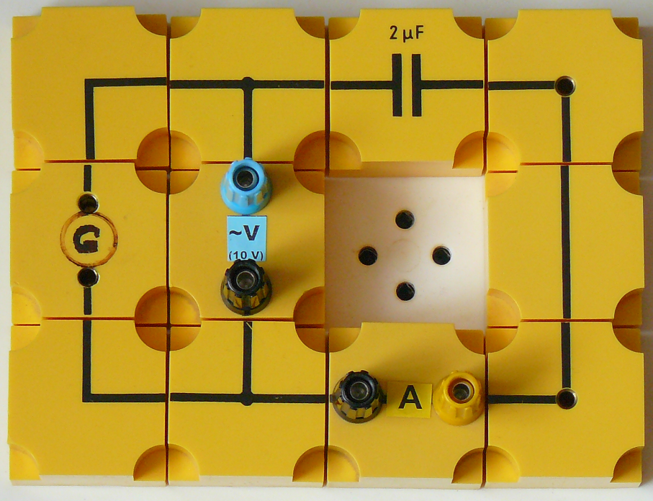

|  |
| --- |
| **Fyzikální princip** |

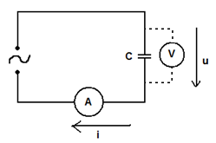

1. Obvod s ideálním kondenzátorem

Jedním ze základních střídavých obvodů je obvod s ideálním kondenzátorem, který má pouze **kapacitu *C***. Svodový odpor tohoto kondenzátoru je nekonečný.

Připojíme-li kondenzátor ke zdroji střídavého napětí, bude se periodicky nabíjet a vybíjet. Dielektrikem mezi deskami kondenzátoru vodivostní proud neprochází. Mění se pouze intenzita elektrického pole, čímž se dielektrikum se střídavě polarizuje.

Nabíjecí proud kondenzátoru je největší v okamžiku, když je napětí mezi deskami nulové (kondenzátor je vybitý). Je-li naopak kondenzátor nabitý na napětí *Um*, je proud v obvodu nulový.

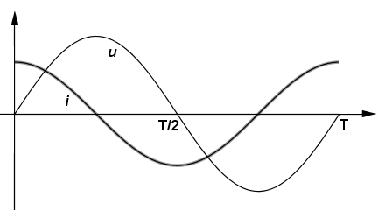

Na osciloskopu se můžeme přesvědčit, že křivka proudu předbíhá křivku napětí o $\frac{1}{4}T$, což odpovídá **fázovému rozdílu $φ= \frac{1}{2}π.$**

$u=U_{m}∙\sin{ωt}$

$i=I_{m}\sin\left(ωt+\frac{π}{2}\right)$

V následujících pokusech se přesvědčíme, že pro **amplitudu proudu** ***Im*** můžeme psát vztah

$I_{m}=\frac{U_{m}}{\frac{1}{ωC}}=\frac{U_{m}}{X_{c}}$

Vidíme, že amplitudu proudu ovlivňuje člen $\frac{1}{ωC}=X_{C}; \left[X_{c}\right]=1Ω.$

Člen ***XC*** se nazývá **kapacitance** a ovlivňuje amplitudu proudu jako odpor. $X_{C}=\frac{U}{I}$

$$I_{m}=\frac{U_{m}}{\frac{1}{2πfC}}$$

S rostoucí frekvencí se zmenšuje kapacitance a tím se zvětšuje amplituda proudu. S rostoucí kapacitou kondenzátoru se zmenšuje kapacitance a zvětšuje amplituda proudu.

2. Obvod s reálným kondenzátorem

Reálný kondenzátor se skládá nejen z kapacity C, ale i ze svodového odporu R, který má konečnou velikost. Svodový odpor je tvořen konačným odporem dielektrika a ztrátami v dielektriku.

Reálný kondenzátor si můžeme pomyslně nahradit sériovým zapojením ideální kapacity a svodového odporu.

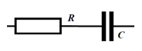

Pro popis obvodu s reálným kondenzátorem zavedeme **impedanci *Z***, kterou určíme z vektorového diagramu.

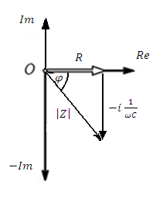

$Z=R-i\frac{1}{ωC}$

$\left|Z\right|=\sqrt{R^{2}+{\left(\frac{1}{ωC}\right)}^{2}=}\sqrt{R^{2}+{\left(\frac{1}{X_{C}}\right)}^{2}}$

Induktance Z ovlivňuje amplitudu proudu. Její jednotkou je Ohm.

$I_{m}=\frac{U_{m}}{Z}$

Z vektorového diagramu určíme i fázové posunutí reálného kondenzátoru.

$tg φ=\frac{1}{ωCR}=\frac{1}{2πfCR}$

Vlivem svodového odporu reálného kondenzátoru je **fázové posunutí $φ$**  vždy **menší** než **π/2**.

|  |
| --- |
| **Pomůcky** |

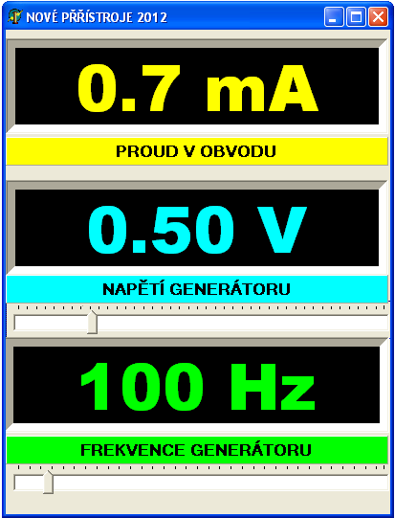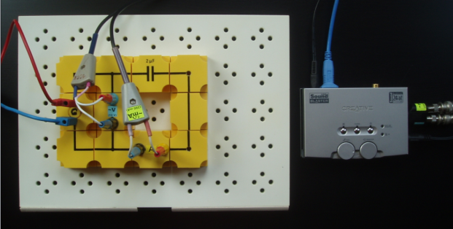Didaktik - žákovská souprava elektronika, zvuková karta: Creative USB Sound Blaster Audigy 2 NX, speciálně upravené vodiče, programy: Nové přístroje 2012 a Dvoukanálový osciloskop pro SB Audigy 2012.

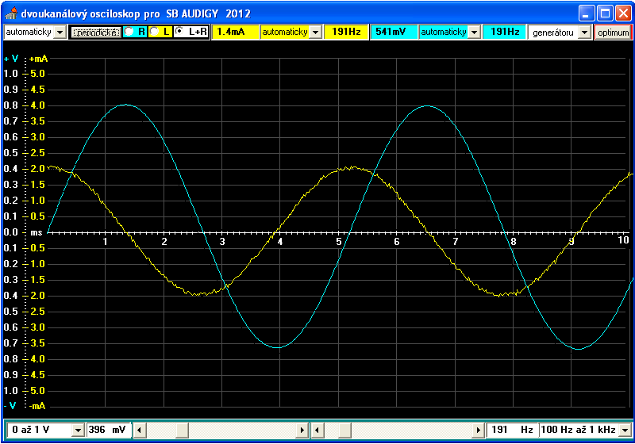

|  |
| --- |
| **A: Výpočet kapacity kondenzátoru** |

**Postup:**

1. Spusťte program Nové přístroje 2012.
2. Zvolte libovolnou frekvenci generátoru a libovolně veliké napětí (frekvenci volte v rozsahu 100 – 500 Hz).
3. Ze zobrazených hodnot proudu, napětí a frekvence vypočítejte kapacitu kondenzátoru, zapojeného v obvodu.
4. Měření a výpočet zopakujte pro jiné hodnoty frekvence a napětí (proveďte celkem tři měření). Výsledky porovnejte.
5. Porovnejte vypočítanou kapacitu se skutečnou kapacitou kondenzátoru (viz schéma zapojení).

**Doplňující otázky:**

1. Jaká je kapacita kondenzátoru zapojeného v obvodu?
2. Jak moc se od sebe lišily jednotlivé výsledky?
3. O kolik μF (mikro faradů) se rozchází vypočtená kapacita s kapacitou připojeného kondenzátoru?
4. Co mohlo způsobit tuto odchylku?

|  |
| --- |
| **B: Závislost proudu na frekvenci** |

**Postup:**

1. V programu Nové přístroje 2012 změřte závislost proudu protékajícího obvodem na frekvenci generátoru.
2. Frekvenci volte v rozsahu 100 – 500 Hz.
3. Po celou dobu měření udržujte konstantní napětí 0,5 V.
4. Frekvenci měňte po 50 Hz (100 Hz, 150 Hz, …, 500 Hz). Naměřené hodnoty frekvence společně s proudem zapisujte do tabulky v Excelu.
5. Z naměřených dat utvořte v Excelu graf závislosti proudu na frekvenci.
6. Zhodnoťte získanou závislost.

**Doplňující otázky:**

1. Jak se mění proud v obvodu s rostoucí frekvencí?
2. Jaký vztah jsme tímto pokusem ověřili?
3. Jak by se změnily hodnoty v grafu, zvolili bychom si jiné konstantní napětí?

|  |
| --- |
| **C: Obvod střídavého proudu s kapacitou** |

**Postup:**

1. Otevřete si program Dvoukanálový osciloskop pro SB Audigy 2012 a vyhodnoťte časový diagram.
2. Nastavte velikost napětí na 500 mV, řiďte se při tom světle modrým okénkem na horní nástrojové liště. Frekvenci nastavte na 100 Hz.
3. Určete velikost fázového posunutí mezi proudem a napětím.
4. Ve žlutém políčku na horní nástrojové liště odečtěte velikost proudu.
5. Zvyšujte postupně frekvenci (např. po 50 Hz), stále udržujte konstantní napětí (500 mV). Sledujte změnu proudu a fázového posunutí.
6. Pracujte v rozmezí 100 – 500 Hz.

**Doplňující otázky:**

1. O jaký úhel $φ$ (fázové posunutí) je posunuta křivka proudu oproti křivce napětí?
2. Jaký prvek v obvodu způsobuje toto posunutí?
3. Čím mohou být způsobeny případné rozdíly ve fázovém posunutí?
4. Jak se změní fázové posunutí, zvýšíme-li frekvenci generátoru?
5. Co se děje s proudem v obvodu, zvyšujeme-li frekvenci generátoru?